PRESENTATION DE L’INSTITUT DE FORMATION AIDES-SOIGNANTS
CENTRE HOSPITALIER DE LEZIGNAN-CORBIERES

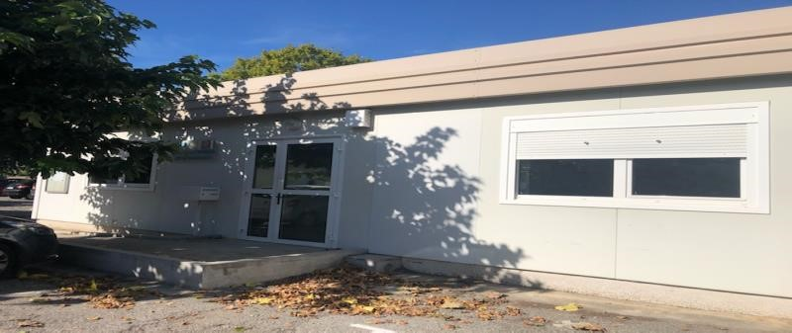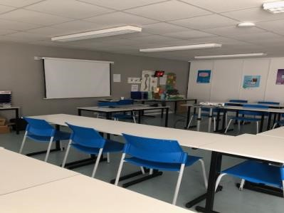

10/2023

Bienvenue à l’Institut

L’ensemble de la Direction du Centre Hospitalier de Narbonne, Lézignan-Corbières et Port La Nouvelle,
L’équipe de l’Institut des Formations paramédicale se joint à moi pour vous souhaiter la bienvenue au sein de l’Institut de Lézignan. En premier lieu, nous vous adressons toutes nos félicitations.
Votre admission témoigne de vos aptitudes et de vos motivations indispensables pour réussir dans la filière que vous avez choisie. Les challenges qui vous attendent sont nombreux et passionnants. Votre travail, votre investissement, votre créativité, seront nécessaires à l’apprentissage d’un métier exigeant au service de la santé de la population. Il vous apportera beaucoup de plaisir et d’épanouissement professionnel et personnel.
L’ensemble des professionnels de l’Institut, cadres formateurs, intervenants, administratifs, sont à votre écoute et vous accompagneront tout au long de cette formation. Ce livret vous est destiné afin de répondre à vos premiers questionnements. Je vous adresse tous mes vœux de réussite...

Muriel DODERO
Directrice des Instituts de Formation paramédicale

PRESENTATION DE L’EQUIPE DE L'INSTITUT DE FORMATION D’AIDES-SOIGNANTS ✓

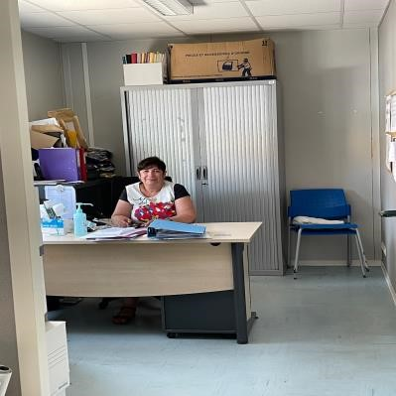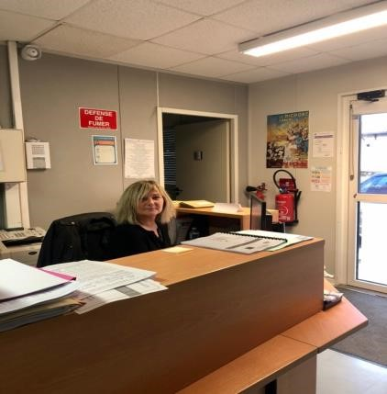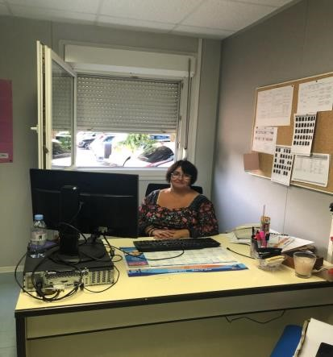
CADRE DE SANTE RESPONSABLE IFAS SECRETAIRE IDE FORMATRICE

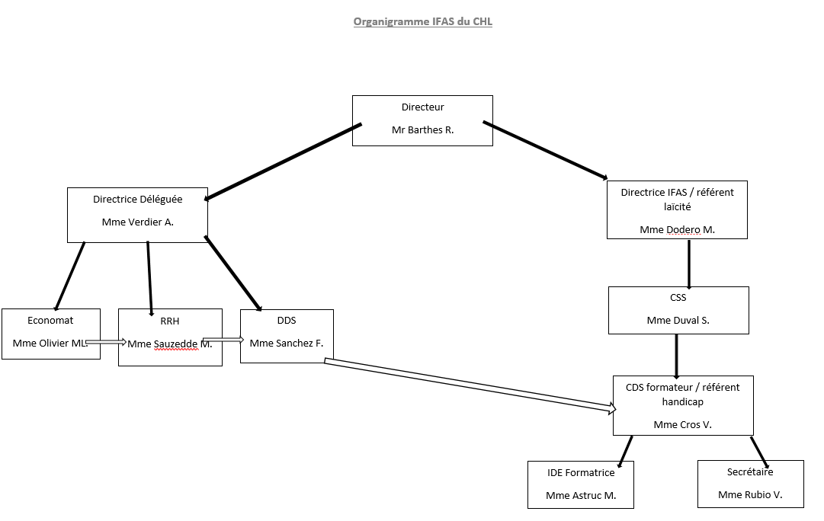

PRÉSENTATION DE L'INSTITUT DE FORMATION D’AIDES-SOIGNANTS

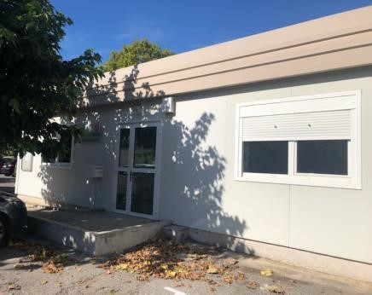

L’institut de formation d’aides-soignants du Centre Hospitalier (CH) de LEZIGNAN-CORBIERES fonctionne depuis 1971.

Il a obtenu l’agrément en 1995 pour une capacité de 15 élèves.
En 2002 il a reçu l’agrément pour 2O élèves.
En 2006 il a reçu un nouvel agrément pour 22 élèves.
Le renouvellement de l’autorisation pour 22 élèves a été prise le 01/04/2016 pour une durée de 5 ans.
Une augmentation de quotas de 5 élèves supplémentaire a été prise le 01/04/2021 pour une durée de 5 ans, soit jusqu’au 31 Juillet 2026
Pour la rentrée de Septembre 2023, l’IFAS accueillera donc 30 élèves.
Il est géré par le Centre Hospitalier de LEZIGNAN-CORBIERES.
La direction est commune aux IFAS de NARBONNE et de LEZIGNAN-CORBIERES.
Le fonctionnement et la mise en œuvre du dispositif pédagogique incombent aux cadres formateurs sur le site de LEZIGNAN-CORBIERES.
(Un cadre de santé à 100% et une infirmière formatrice à 50%).
Les enseignements théoriques sont réalisés par les cadres de santé formateurs, les professionnels des différentes unités et disciplines du CH de LEZIGNAN-CORBIERES et de certains établissements voisins.
Les stages sont effectués dans différentes structures du département de l’Aude, de l’Hérault et des Pyrénées Orientales.

 | PROGRAMME DE FORMATION IFAS | Mise à jour  12/11/23
OBJECTIFS
L’élève, afin de construire son identité professionnelle va, progressivement, au cours de sa formation :
- Acquérir et /ou approfondir des connaissances théoriques dans les domaines de l’hygiène, l’anatomie, la physiologie la communication, la législation, l’ergonomie…grâce aux cours dispensés en Institut, à la recherche personnelle d’informations, aux échanges au sein de la promotion et des équipes de soins.
- Développer ses capacités d’observation et d’Analyse des Pratiques Professionnelles en tissant des liens entre théorie et pratique.
- Acquérir des pratiques, réfléchies, rigoureuses, en hygiène hospitalière afin de s’inscrire dans la démarche qualité des établissements et dans la lutte contre les Infections liées aux Activités de Soins.
- Apprendre et/ou développer les gestes et l’organisation des soins en respectant la sécurité, le confort, la pudeur des personnes prises en charge.
- Développer une communication verbale et non verbale, son sens de l’observation, sa capacité à accueillir le patient et son entourage.
- Apprendre et développer ses connaissances de la règlementation de la profession d’Aide-Soignant(e), et d’infirmier (ère) ainsi que la législation en matière de Santé Publique.
- Apprendre à transmettre les informations permettant d’assurer la continuité et la sécurité des soins.

5 BLOCS et 11 COMPETENCES
BLOC 1
- Accompagner les personnes dans les actes essentiels de la vie quotidienne et de la vie sociale, personnaliser cet accompagnement à partir de l’évaluation de leur situation personnelle et contextuelle et apporter les réajustements nécessaires
– Identifier les situations à risque lors de l’accompagnement de la personne, mettre en œuvre les actions de prévention adéquates et les évaluer
BLOC 2
- Evaluer l'état clinique d'une personne à tout âge de la vie pour adapter sa prise en soins
- Mettre en œuvre des soins adaptés à l'état clinique de la personne
– Accompagner la personne dans son installation et ses déplacements en mobilisant ses ressources et en utilisant les techniques préventives de mobilisation
BLOC 3
- Etablir une communication adaptée pour informer et accompagner la personne et son entourage
– Informer et former les pairs, les personnes en formation et les autres professionnels
BLOC 4
- Utiliser des techniques d'entretien des locaux et du matériel adaptés en prenant en compte la prévention des risques associés
- Repérer et traiter les anomalies et dysfonctionnements en lien avec l’entretien des locaux et des matériels liés aux activités de soins
BLOC 5
- Rechercher, traiter et transmettre, quels que soient l’outil et les modalités de communication, les données pertinentes pour assurer la continuité et la traçabilité des soins et des activités
- Organiser son activité, coopérer au sein d'une équipe pluriprofessionnelle et améliorer sa pratique dans le cadre d’une démarche qualité / gestion des risques

LES STAGES
Quatre périodes en milieu professionnel doivent être réalisées :
- Période A de 5 semaines
- Période B de 5 semaines
- Période C de 5 semaines
- Période D de 7 semaines : en fin de formation, période intégrative en milieu professionnel, correspondant au projet professionnel et/ou permettant le renforcement des compétences afin de valider l’ensemble des blocs de compétences L’ordre dans lequel les 3 périodes cliniques de 5 semaines sont réalisées est laissé à l’appréciation de l’équipe pédagogique.
NOS INTERVENANTS
- Médecins.
- IDE, infirmiers spécialisés
- Aides-soignants
- Psychologues
- Diététiciens
- Assistante Sociale
- Ergothérapeute
MOYENS MIS A VOTRE DISPOSITION
- Salles de cours
- Self
- Bibliothèque
METHODES PEDAGOGIQUES
- Cours magistraux (en présentiel ou à distance)
- Travaux pratiques
- Travaux dirigés
- Travaux personnels guidés
- Travaux de groupes et de séances d’apprentissage pratiques et gestuels
- Auto-évaluation par le biais de quiz d’intégration des connaissances.
METHODES D’EVALUATION
Etudes de cas, questionnaires de connaissances, analyses de pratiques professionnelles, évaluations de stage, évaluations formatives et sur le terrain
ORGANISATION DES ÉPREUVES D’ÉVALUATION
- L’évaluation des compétences acquises par l’élève est assurée par l’institut de formation et par le tuteur de stage tout au long de la formation. En fonction des modules concernés, l’évaluation peut être réalisée en situations simulées.
- L’élève doit obtenir une note au moins égale à dix sur vingt à chaque module de formation constituant le bloc de compétence. Il ne peut pas y avoir de compensation entre module.
- L’accès à la certification est ouvert aux élèves n’ayant pas cumulé plus de cinq pour cent d’absence justifiée, non rattrapée, sur l’ensemble de la formation.
- Le diplôme d’Etat d’aide-soignant s’obtient par la validation de l’ensemble des blocs de compétence acquis en formation théorique et pratique et en milieu professionnel.
- L’institut de formation s’assure que l’élève a acquis l’ensemble des compétences métier.

NOMBRE DE PLACES

- Promotion de 30 élèves

PERIODE D’INSCRIPTION ET RENTREE

- Période d’inscription à partir de Mai 2024 pour les candidats relevant du droit commun et candidats Agents de Service Hospitalier Qualifiés de la Fonction Publique Hospitalière.
- Rentrée le 1er lundi de septembre de l’année.

DUREE DE FORMATION EN PARCOURS COMPLET

- 11 mois
- 770 heures de théorie
- 770 heures de pratique

PRE REQUIS

- Avoir 17 ans au moins à la date d’entrée en formation
- L'admission définitive est subordonnée à la production :
- au plus tard, le premier jour de la rentrée, d’un certificat établi par un médecin agréé attestant que l'élève ne présente pas de contre-indication physique et psychologique à l'exercice de la profession ;
- avant le jour de la première entrée en stage, d'un certificat médical de vaccinations conforme à la réglementation en vigueur fixant les conditions d'immunisation des professionnels de santé en France.

SELECTION

Les formations conduisant au diplôme d’Etat d’aide-soignant sont accessibles par les voies suivantes :
1° La formation initiale
2° La formation professionnelle continue
3° La validation des modules suite au jury VAE

Un minimum de 20 % des places autorisées par la Région est réservé aux candidats ASH qualifiés de la fonction publique hospitalière et les agents de service.
Modalités du programme d’évaluation

VALIDATION DU DIPLÔME NIVEAU 4
- Le Diplôme d’Etat d’Aide-Soignant s’obtient par la validation de l’ensemble des blocs de compétences acquis en formation théorique et pratique et en milieu professionnel.
- Lorsque les conditions de validation ne sont pas remplies à l’issue des épreuves de rattrapage l’élève peut se réinscrire et suivre les enseignements des blocs de compétences non validés.
Des frais de scolarité correspondant aux volumes horaires nécessitant une nouvelle validation peuvent être demandés.

PERSPECTIVES APRES LE DIPLÔME

Être Aide-Soignant permet également d’évoluer professionnellement.
L’Aide-Soignant(e) peut accéder au Diplôme d’Etat d’Auxiliaire de Puériculture sous réserve d’une formation complémentaire.
Il peut aussi se spécialiser par le biais de formations certifiantes (Assistant(e) de Soins en Gérontologie, Infirmier(e)).

ACCESSIBILITE AUX PERSONNES EN SITUATION DE HANDICAP

La formation peut être accessible aux personnes nécessitant un aménagement spécifique. Vous pouvez prendre contact auprès de notre Référent Handicap afin de vous accueillir dans les meilleures conditions :

Référent Handicap : Madame Virginie CROS

Taux d’obtention du diplôme d'Etat 2022-2023  100%  (29 présentés aux jurys DEAS) | Note de l’organisation générale 2022-2023  (13 réponses)  - NON SATISFAIT 0 %  - ASSEZ SATISFAIT 7,7 %  - SATISFAIT 46,2 %  - TRES SATISFAIT 46,2 % | Taux de satisfaction de l’Année 2022-2023  (13 réponses)  - 7/1 : 7.7 %  - 8/4 : 30,8 %  - 9/3 : 23,1 %  - 10/5 : 38,5 %
Lien référentiel et Arrêté de formation  - Arrêté du 07/04/2020 modifié relatif aux modalités d’admission aux formations conduisant au Diplôme d’Etat d’Aide-Soignant  - Arrêté du 10/06/2021 relatif à la formation conduisant au Diplôme d’Etat d’Aide-Soignant et portant diverses dispositions relatives aux modalités de fonctionnement des Instituts de Formation paramédicaux | Contact informations :  Secrétariat de l’Institut de Formation :  04 68 27 79 64 | Référent Handicap :  Mme Virginie CROS  Référent Laïcité :  Mme Muriel DODERO  Mme A. LAHAYE
Notre Valeur Ajoutée

- Accompagnement individualisé à la réussite de nos apprenants

Tarifs
9 548 € (Cursus complet)
Pour les autres cursus prendre contact auprès du Secrétariat de l’Institut de Formation

Financement
www.laregion.fr
Des possibilités de prise en charge à divers titres existent selon les situations de chacun (Conseil Régional, OPCO, Pôle emploi…)

IFAS
Boulevard Pasteur
BP 204
11202 LEZIGNAN-CORBIERES Téléphone : 04.68.27.79.64
Mail : ifas@ch-lezignan.fr

